

EJERCICIOS PARA TABLAS

231011 Kevin Antonio Andrade Lopez



universidad tecnologica de aguascalientes

# Introduccion:

En este documento veremos el uso de las tablas en HTML, las distintas formas de usarse que existen y algunos de los atributos que se manejan, en las siguientes imágenes podremos ver el código y la forma en la que afectan a la tabla:

# Ejercicio 1:

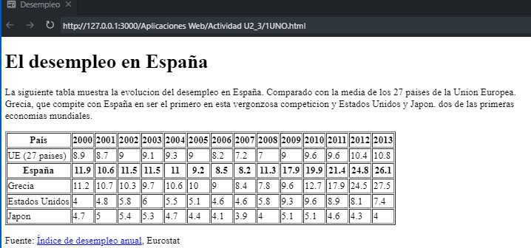

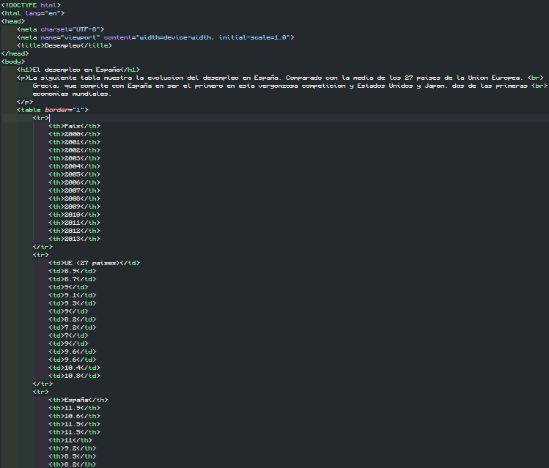

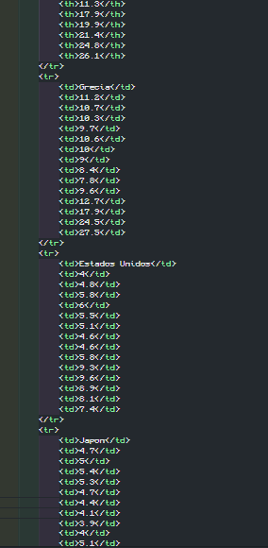

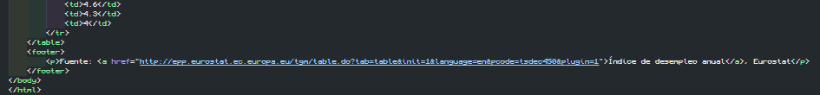

# Ejercicio 2:

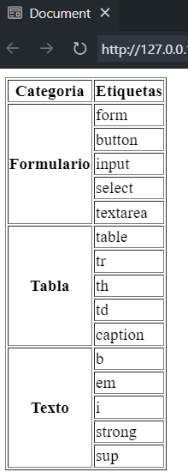

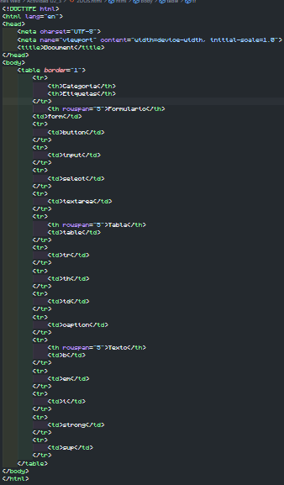

# EJERCICIO 3:

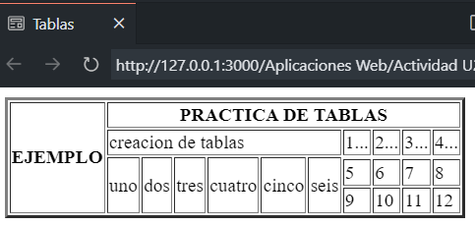

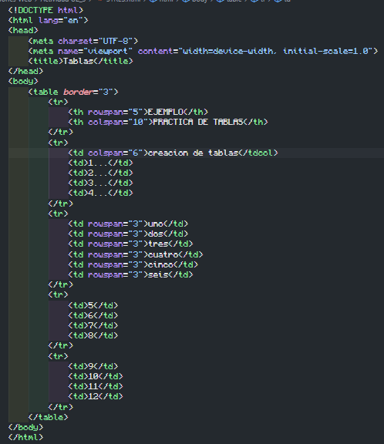

# Conclusion:

Podemos concluir lo útil que resulta conocer los atributos que puede manejar una tabla en html, ya que debido a esto podemos ordenar los componentes de esta de una forma muy detallada y acertada, dejando en claro el contenido de las tablas